 | Общество с ограниченной ответственностью «Акрон Полимер»
 | ИНН 6312168401 КПП 631201001 ОГРНи1166313167900
 | Юридический адрес: 443051, Самарская область, город Самара
Улица Олимпийская, дом. 73, литера В, комната 1
тел. сотовый: +7 (927) 614-18-44
тел.: +7 (846) 250-07-80
www.akron-polimer.ru

ПАСПОРТ ИЗДЕЛИЯ |  |  | ЛПП ЛМУ А30-750
Условное обозначение изделия: |  |  | Назначение и область применения:
Наименование изделия: | ТУ 23.61.12-001-06176220-2017 |  | Люк изготовлен из полимерно-композитной смеси, методом прямого-горячего прессования. Люк полимер-песчаный предназначен для установки на смотровых кабельных колодцах, на всех видах инженерных сетей [водопровода, канализации, водоснабжения].
Нормативный документ: | Люк полимер-песчаный типа ЛМУ А30-750
Производитель:  Другое: | ООО Акрон Полимер  Изделие может комплектоваться запорным устройство
Технический рисунок изделия: |  |  | Основные технические характеристики:
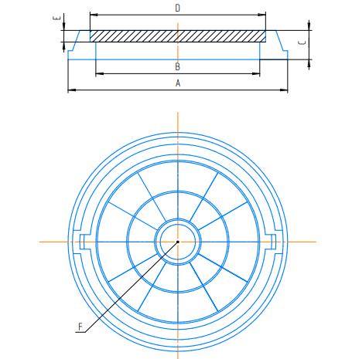 |  |  | 3 | Нагрузка, т.
 |  |  | 20,5 | Вес изделия, кг.
 |  |  | 8 | Вес обоймы-обечайки, кг.
 |  |  | 12,5 | Вес крышки, кг.
 |  |  | А | 750 | Внешний диаметр обоймы-обечайки, мм
 |  |  | В | 545 | Внутренний диаметр обоймы-обечайки, мм
 |  |  | С | 51 | Высота обоймы-обечайки, мм
 |  |  | D | 576 | Внешний диаметр крышки, мм
 |  |  | Е | 30 | Толщина крышки, мм
 |  |  | F | 3 т | Логотип
 |  |  | цвет | черный |  | зеленый | красный | коричневый | серый
 |  |  | Дополнительная информация:
Изделие по технологическим свойствам может отклоняться по массе до 15% от массы, указанной в паспорте при сохранении его номинальной нагрузки.
Производитель оставляет за собой право вносить улучшения в конструкцию и характеристики изделия без согласования с потребителем. Допускается отклонение от линейных и диаметральных размеров на ±10 мм.
 |  |  | Запрещается проводить ударное воздействие [лом, кувалда и т.п.]
Гарантийный срок эксплуатации: |  |  | Порядок установки/применения:
Изготовитель гарантирует соответствие изделий требованиям настоящих технических условий, при соблюдении потребителем условий эксплуатации транспортировки и хранения. Температура эксплуатации от -40 до +40°С  Гарантийный срок эксплуатации изделий - 12 месяцев, со дня ввода в эксплуатацию, но не более 18 месяцев со дня отгрузки. |  |  | Люк предназначен для подземных коммуникаций, тепловых, газовых, кабельных сетей, водопровода и канализации, расположенных на тротуарах, автостоянках, проезжей части городских парков, на дорогах внутри дворов и т.д.

Общество с ограниченной ответственностью «Акрон Полимер»
ИНН 6312168401 КПП 631201001 ОГРНи1166313167900
Юридический адрес: 443051, Самарская область, город Самара
Улица Олимпийская, дом. 73, литера В, комната 1
тел. сотовый: +7 (927) 614-18-44
тел.: +7 (846) 250-07-80
www.akron-polimer.ru

ПАСПОРТ ИЗДЕЛИЯ |  |  | ЛПП С В60-750
Условное обозначение изделия: |  |  | Назначение и область применения:
Наименование изделия: | ТУ 23.61.12-001-06176220-2017 |  | Люк изготовлен из полимерно-композитной смеси, методом прямого-горячего прессования. Люк полимер-песчаный предназначен для установки на смотровых кабельных колодцах, на всех видах инженерных сетей [водопровода, канализации, водоснабжения].
Нормативный документ: | Люк полимер-песчаный типа С В60-750
Производитель: | ООО Акрон Полимер
Технический рисунок изделия: |  |  | Основные технические характеристики:
 |  |  | 6 | Нагрузка, т.
 |  |  | 36 | Вес изделия, кг.
 |  |  | 18 | Вес обоймы-обечайки, кг.
 |  |  | 18 | Вес крышки, кг.
 |  |  | А | 750 | Внешний диаметр обоймы-обечайки, мм
 |  |  | В | 560 | Внутренний диаметр обоймы-обечайки, мм
 |  |  | С | 100 | Высота обоймы-обечайки, мм
 |  |  | D | 610 | Внешний диаметр крышки, мм
 |  |  | Е | 40 | Толщина крышки, мм
 |  |  | F | 6 т | Логотип
 |  |  | цвет | черный |  | зеленый | красный | коричневый | серый
 |  |  | Дополнительная информация:
Изделие по технологическим свойствам может отклоняться по массе до 15% от массы, указанной в паспорте при сохранении его номинальной нагрузки.
Производитель оставляет за собой право вносить улучшения в конструкцию и характеристики изделия без согласования с потребителем. Допускается отклонение от линейных и диаметральных размеров на ±10 мм.
 |  |  | Запрещается проводить ударное воздействие [лом, кувалда и т.п.]
Гарантийный срок эксплуатации: |  |  | Порядок установки/применения:
Изготовитель гарантирует соответствие изделий требованиям настоящих технических условий при соблюдении потребителем условий эксплуатации транспортировки и хранения. Температура эксплуатации от -40 до +40°С  Гарантийный срок эксплуатации изделий - 12 месяцев, со дня ввода в эксплуатацию, но не более 18 месяцев со дня отгрузки. |  |  | Люк предназначен для подземных коммуникаций, тепловых, газовых, кабельных сетей, водопровода и канализации, расположенных на тротуарах, автостоянках, проезжей части городских парков, на дорогах внутри дворов и т.д.

